**武汉体育学院学位管理系统**

**功能文档**

# 总体介绍

本系统有分有5个不同的角色。分别为:学生,校内专家，校外专家，网站管理员，系统管理员.

此文档中的图片均为全屏截图,放大后可以看清晰的图片。

# 功能介绍

## 登陆界面

登陆界面：学生,校内专家，校外专家，网站管理员，系统管理员。都从这个界面登陆，登陆后根据不同的角色跳转至对应角色的界面。

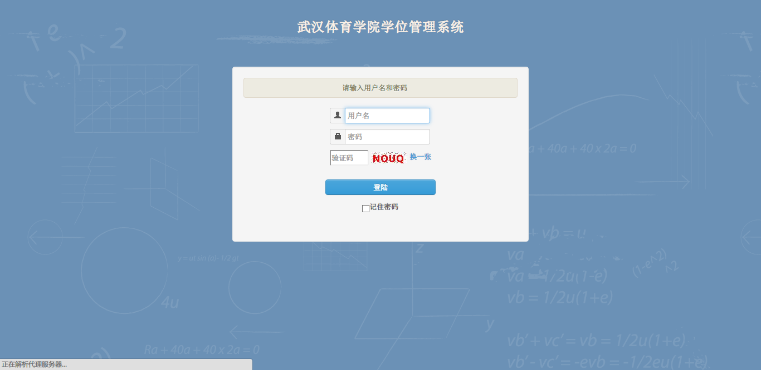

## 学生

学生的信息有:

1. 年级
2. 学号
3. 姓名
4. 性别
5. 校内专业名
6. 类别
   1. 硕士研究生
   2. 博士研究生
   3. 体育研究生
   4. 港澳台研究生
   5. 硕士留学生
   6. 博士留学生
7. 研究方向
8. 论文

注：

1. 硕士的论文需要 2个老师查阅

2．博士的论文需要 3个老师查阅

学生的功能有：

1.可以修改除了 学号，姓名以外的所有信息。

2.提交论文（文件）。

3.查看论文评审结果。

界面:

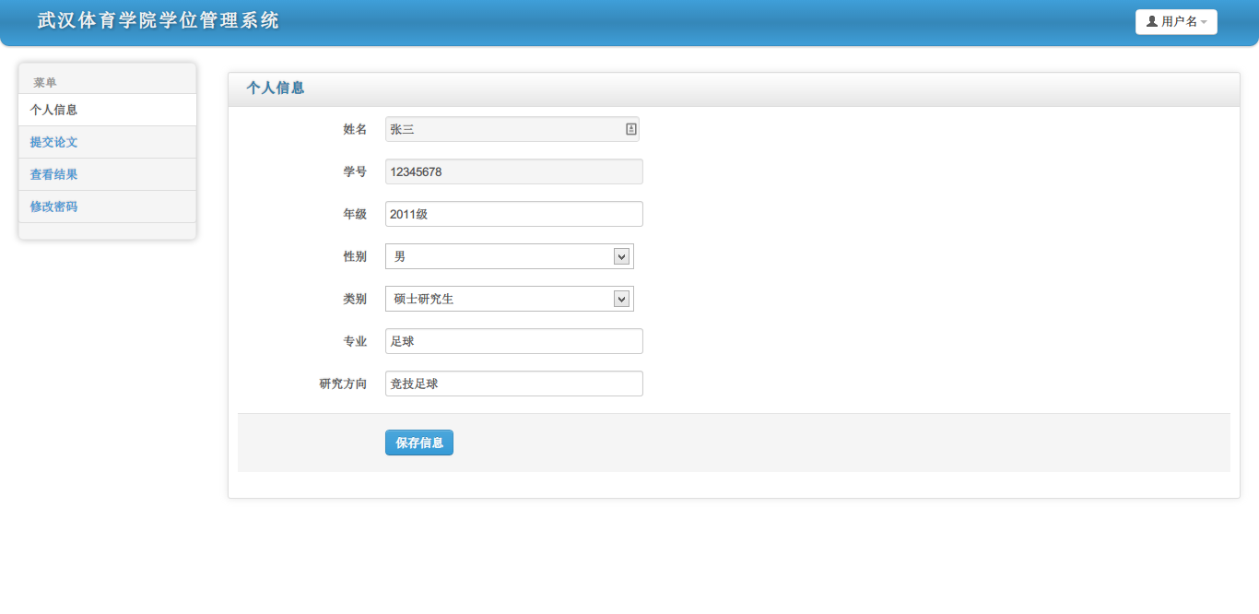

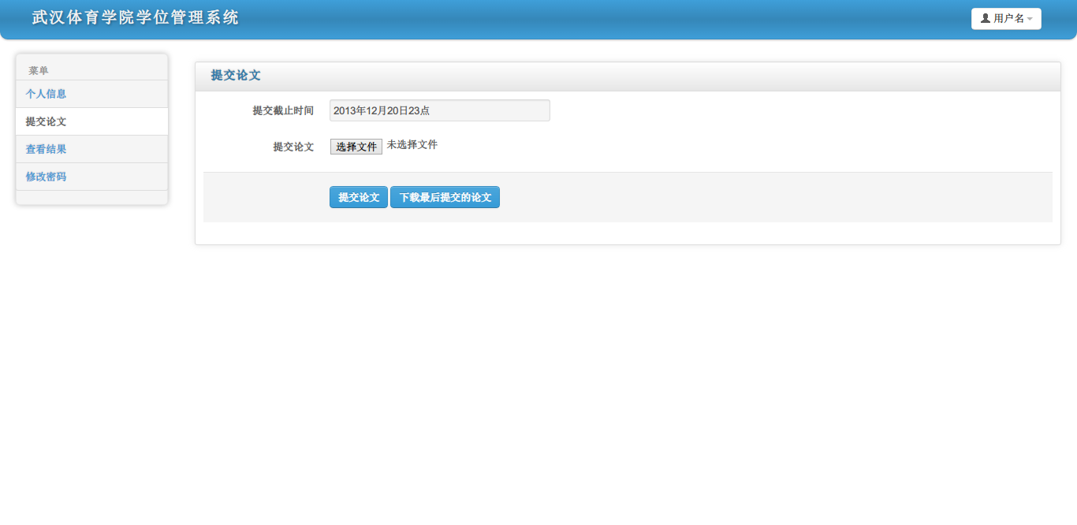

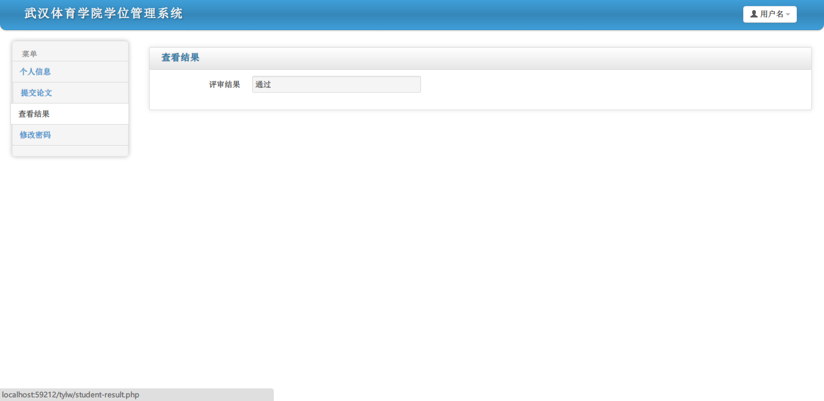

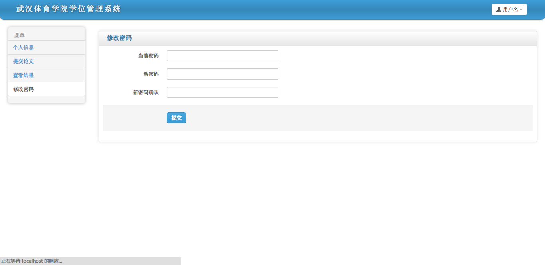

## 校内专家

校内专家的信息有:

1. 工号
2. 姓名
3. 性别
4. 校内专业
5. 研究方向

校内专家功能有：

1.可以修改自己除了工号，姓名以外的所有信息。

2.查看自己还需要评测和已经评测的论文。

3.评审/修改还没有截止日期的论文。

4.导出所有评审信息。

界面：

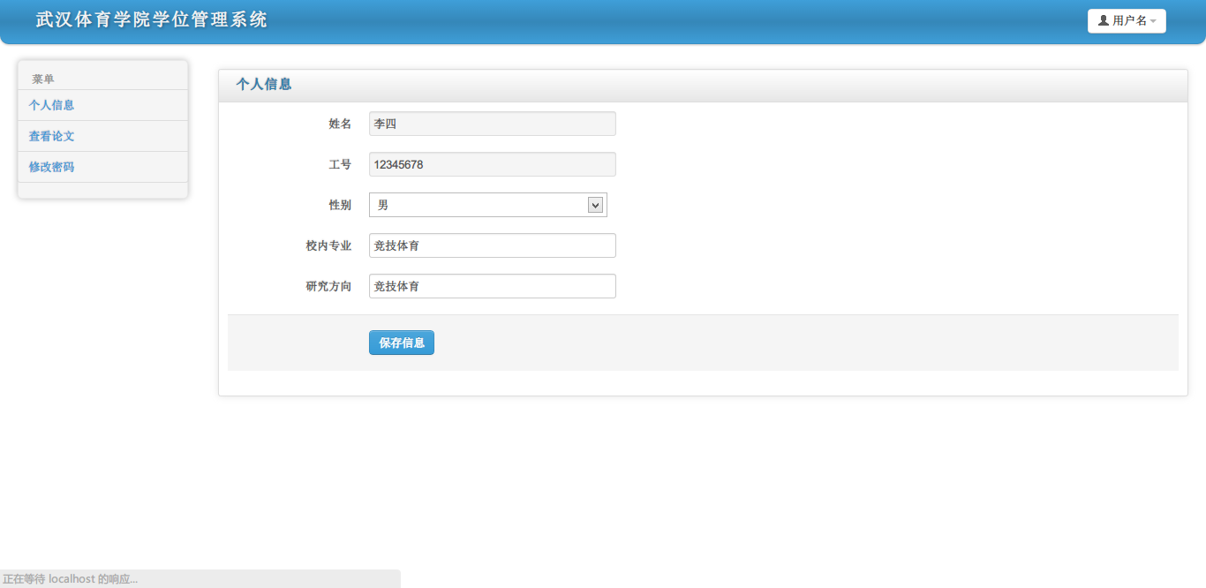

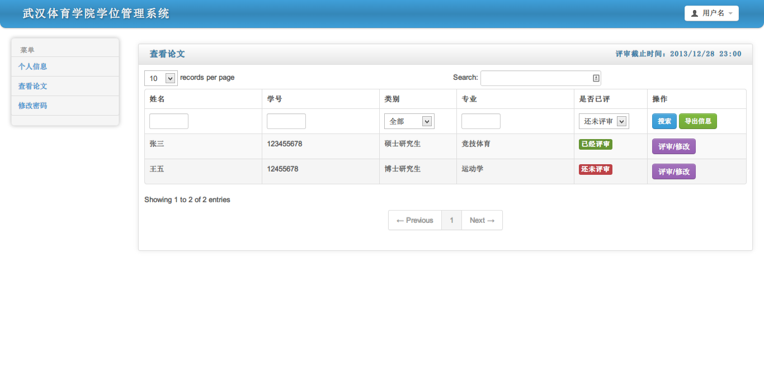

考虑到需要评审的论文可能很多，这里含有搜索功能。

这里点击评审后，弹出评审界面，可以进行评审。

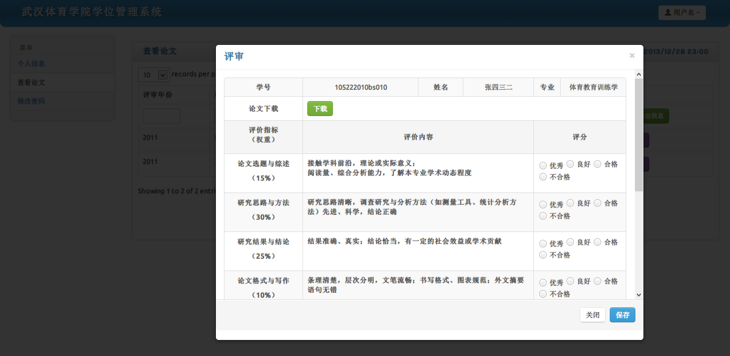

## 校外专家

校外专家的信息有:

1.用户名

校外专家功能有：

1.查看自己还需要评测和已经评测的论文。

2.评审/修改还没有截止日期的论文。

3.导出所有评审信息。

界面：

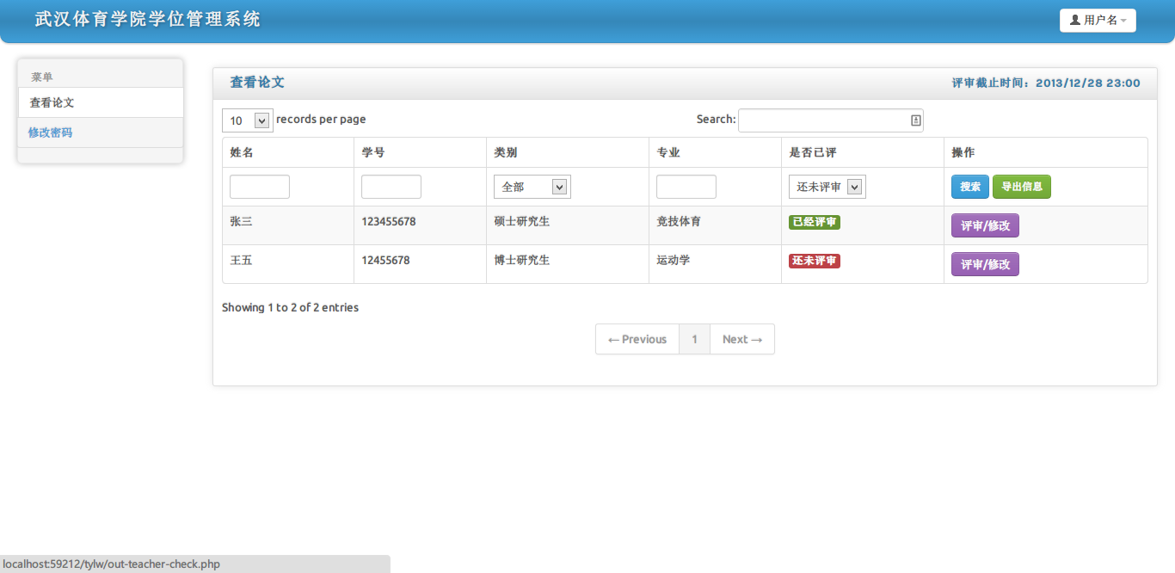

点击评审后可以评审



## 网站管理员

网站管理员的信息有:

1.用户名

网站管理员的功能有：

1.查看，添加，删除，修改学生、校内专家、校外专家账号。

2.添加，修改学生类别。

3.一键点击分配还剩下未分配出去的论文。

4.设置时限（论文提交时限，校内专家评审时限，校外专家评审时限）

5.查看，删除，修改，添加，论文分配。

6.查询评审状态并导出EXL表。（学生结果）

7.导入学生账号并生成密码（EXL表）。

8.导入校内老师账号并生成密码（EXL表）。

9.结束今年评审，并将今年所有信息归档不再修改。

10.查询归档信息。

11.修改学生、校内专家、校外专家账号的密码。

界面：

1.管理学生账号

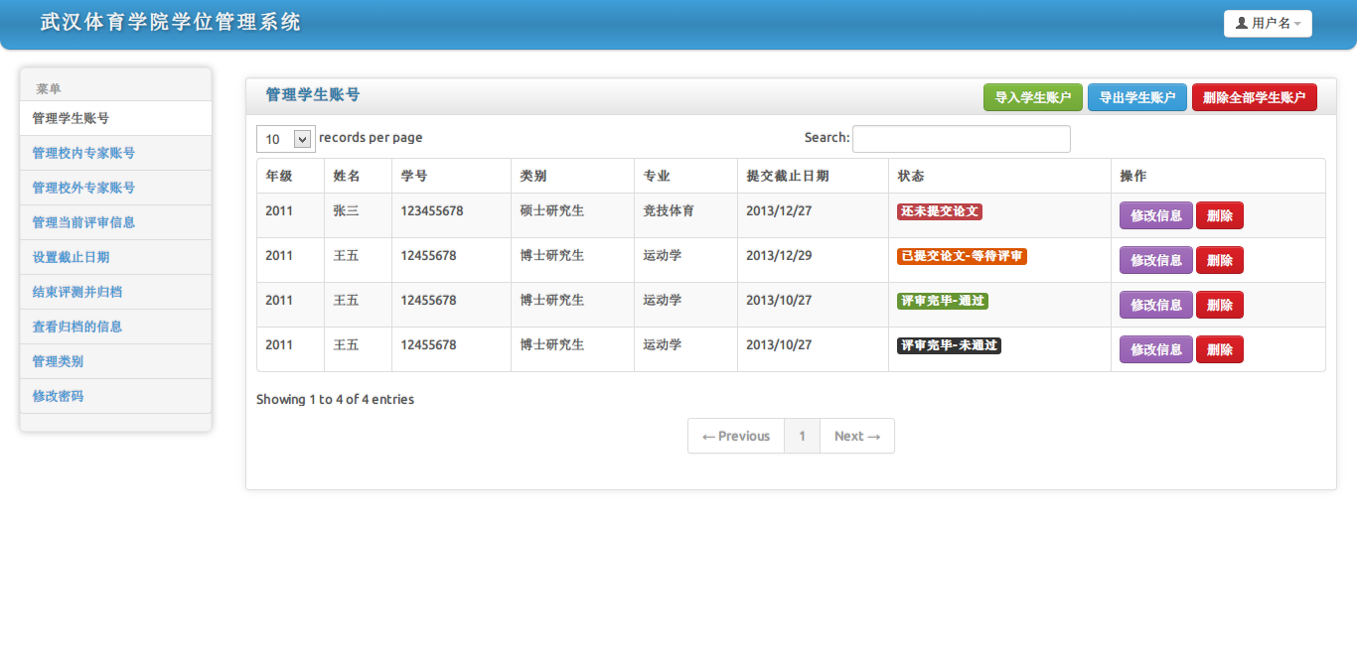

点击”修改信息”,弹出窗口，可以修改信息

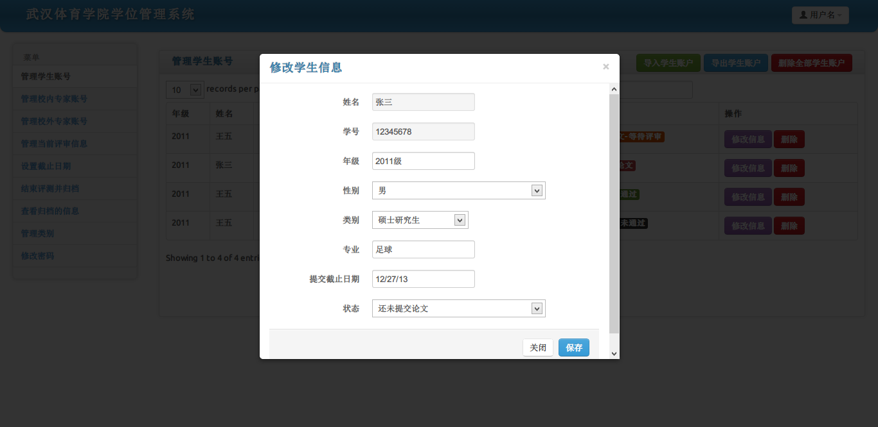

2.管理校内专家账号

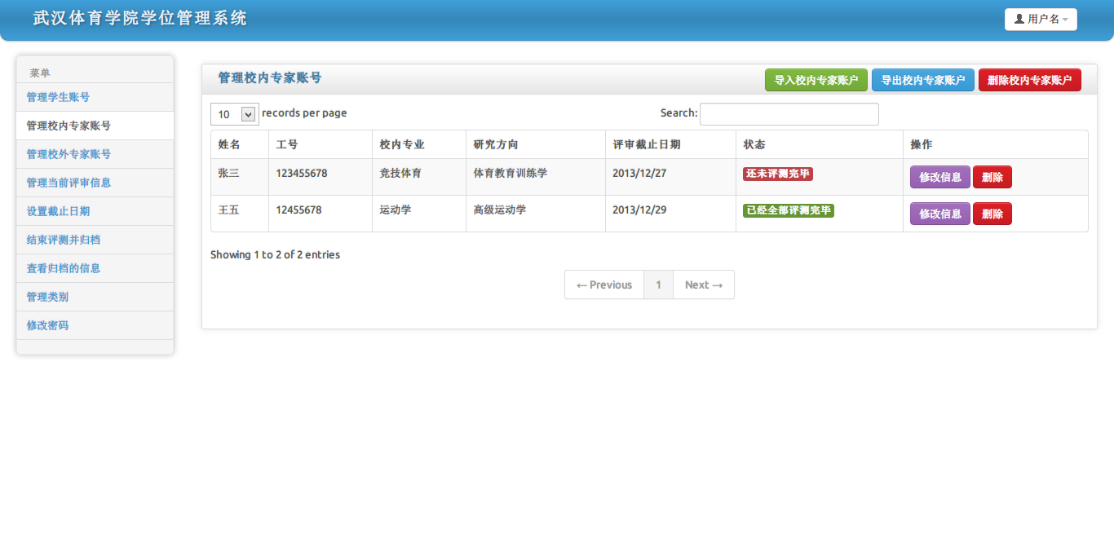

1. 管理校外专家账号

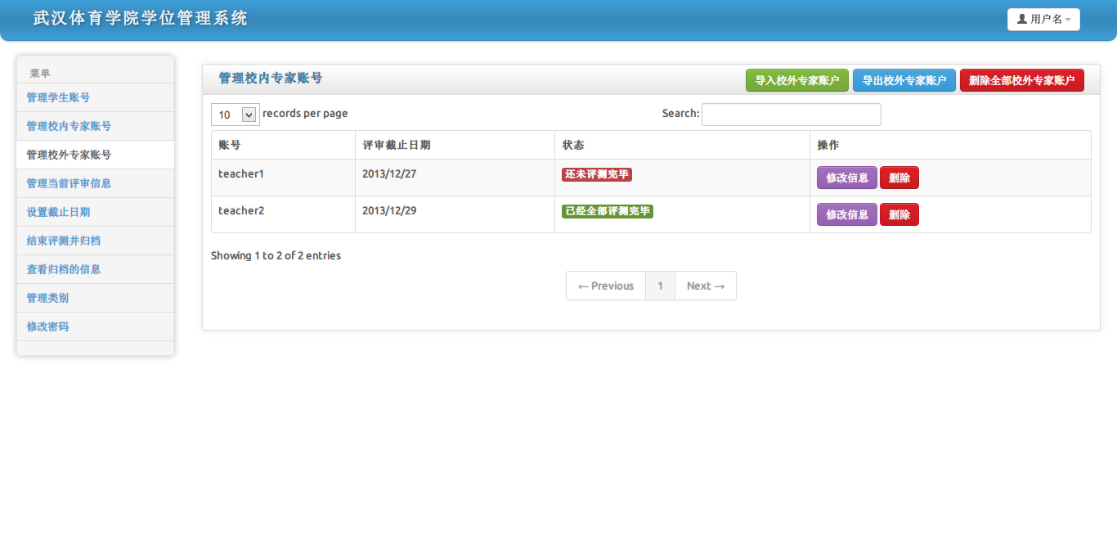

1. 管理当前评审信息

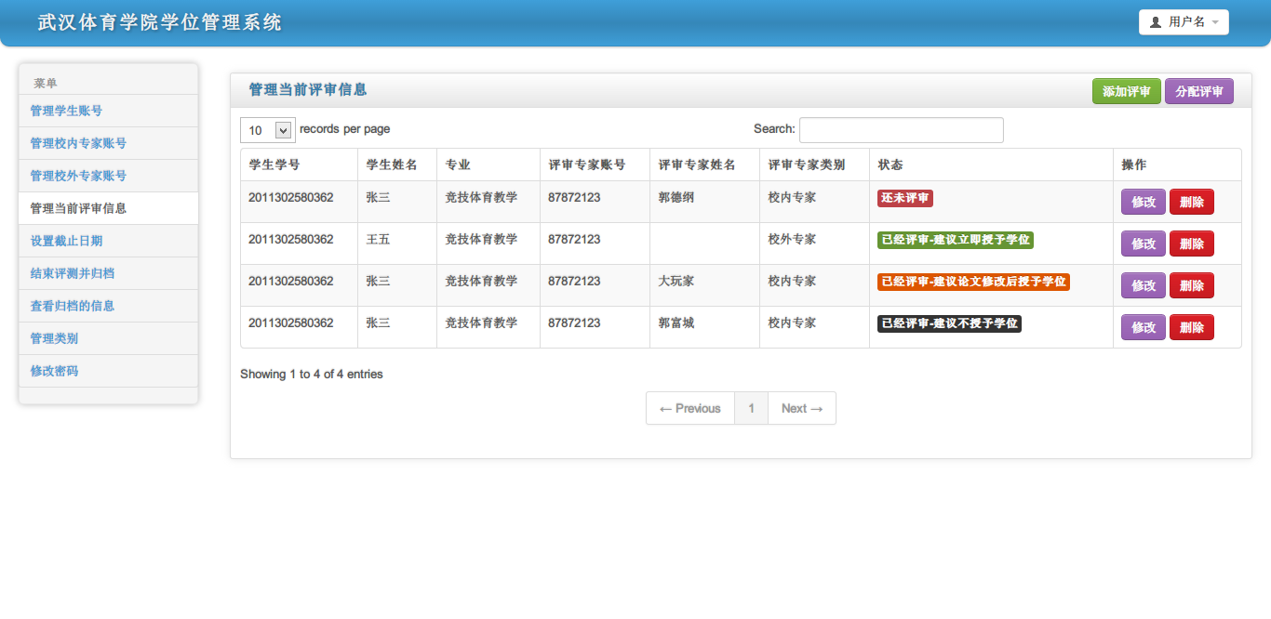

点击”修改”后弹出窗口：

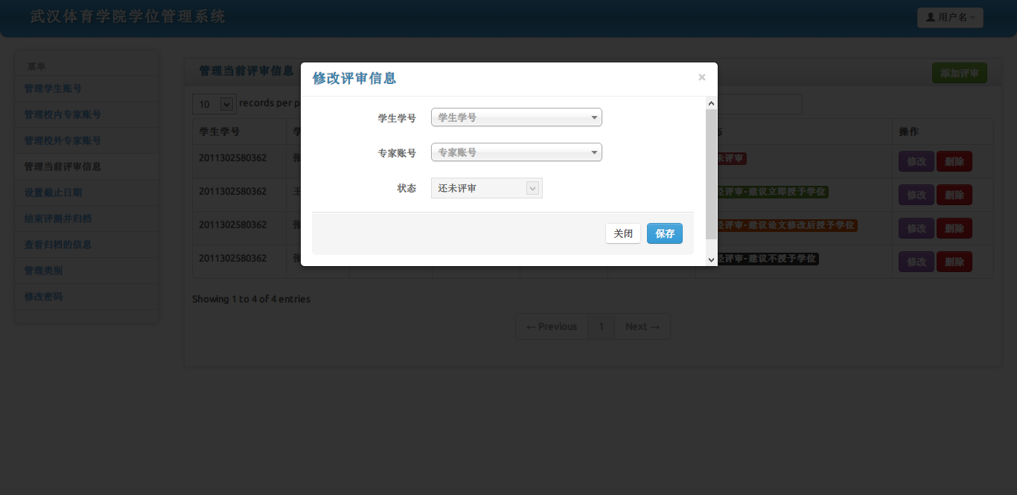

可以选择或者通过学号搜索学生:

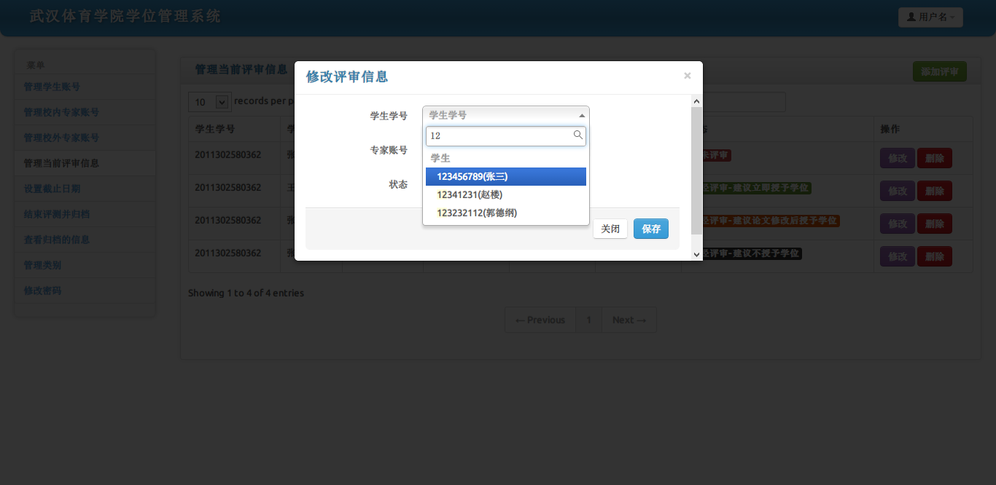

1. 设置截止日期

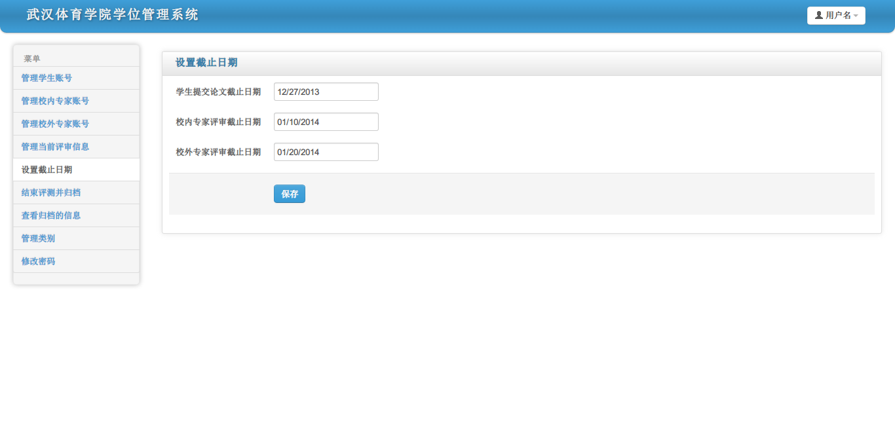

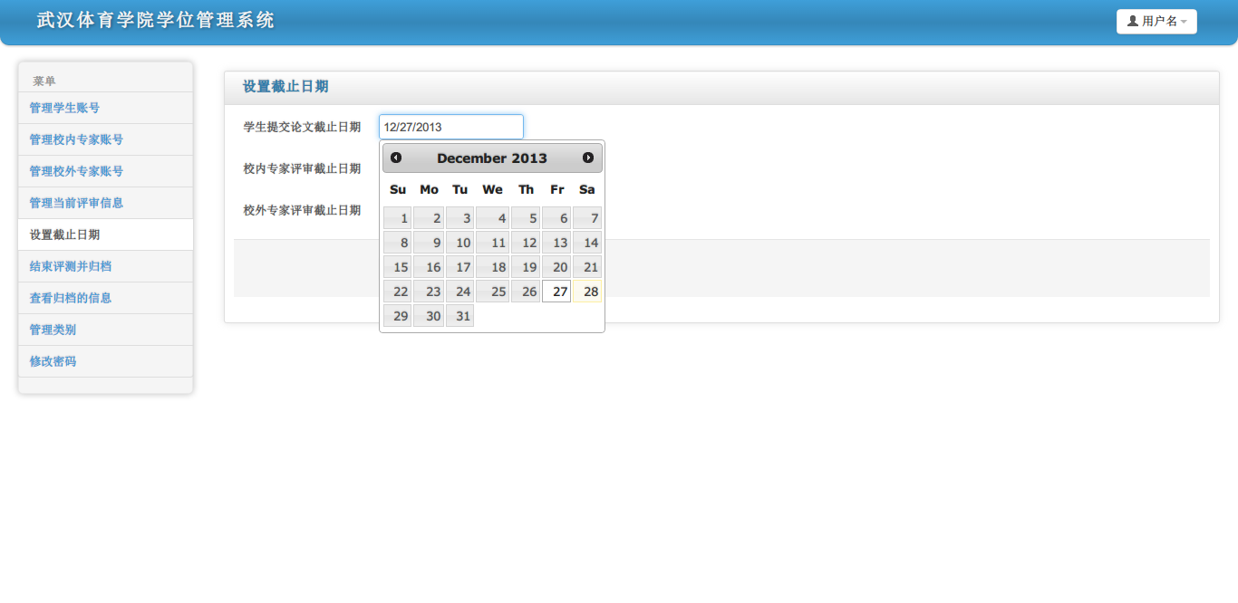

1. 结束今年评测并归档

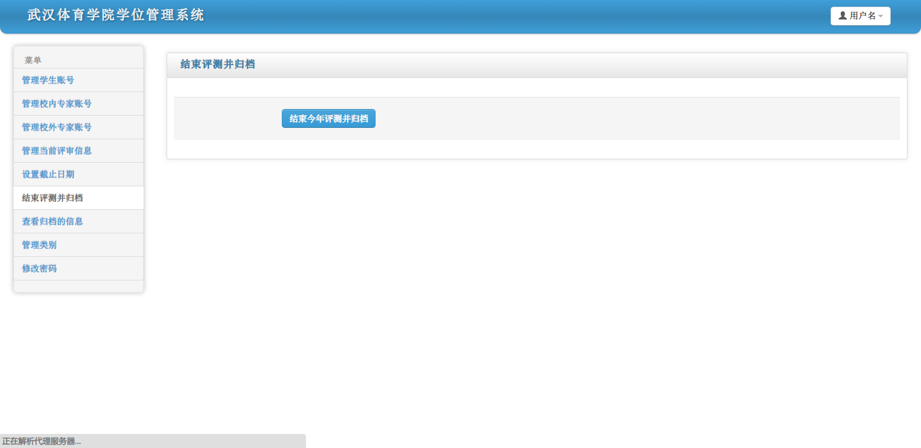

1. 查看归档信息

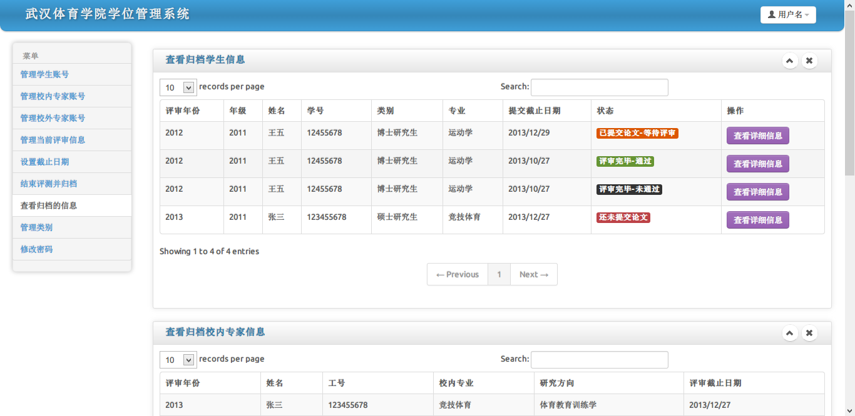

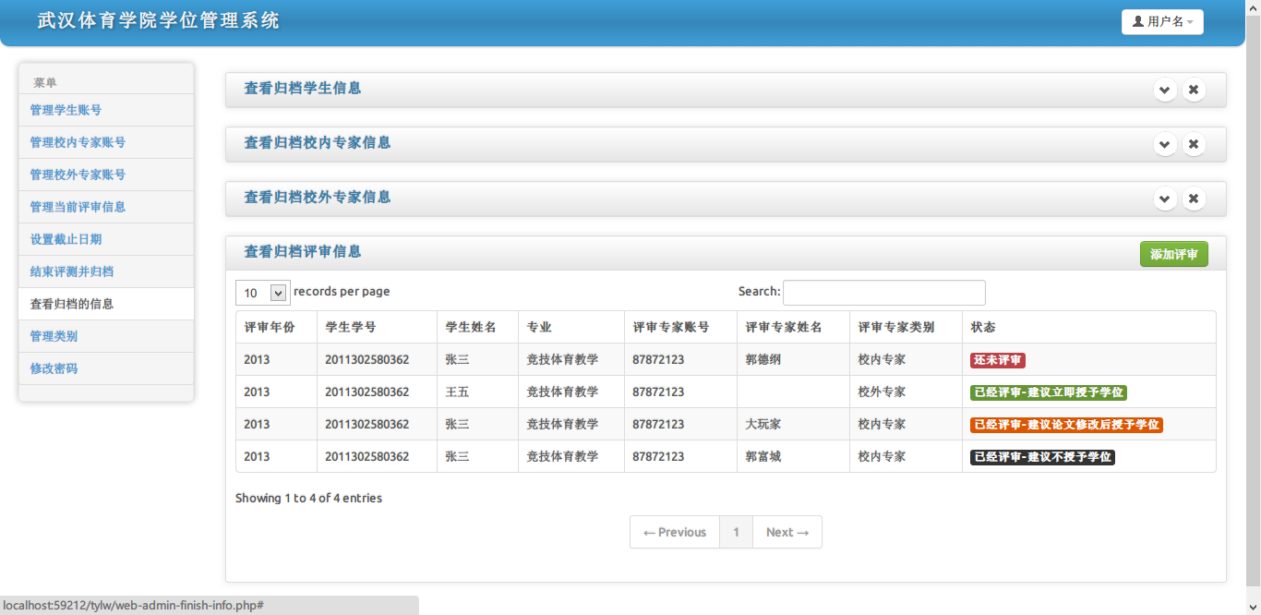

1. 管理类别

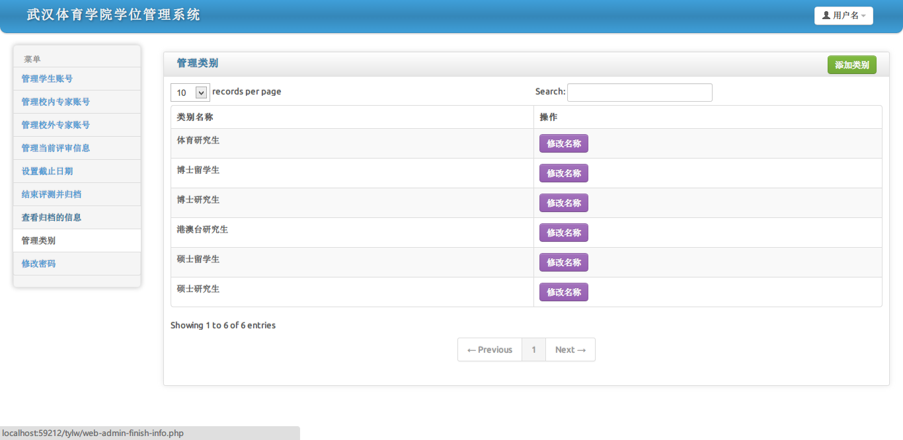

1. 修改自己、学生、专家账号的密码。

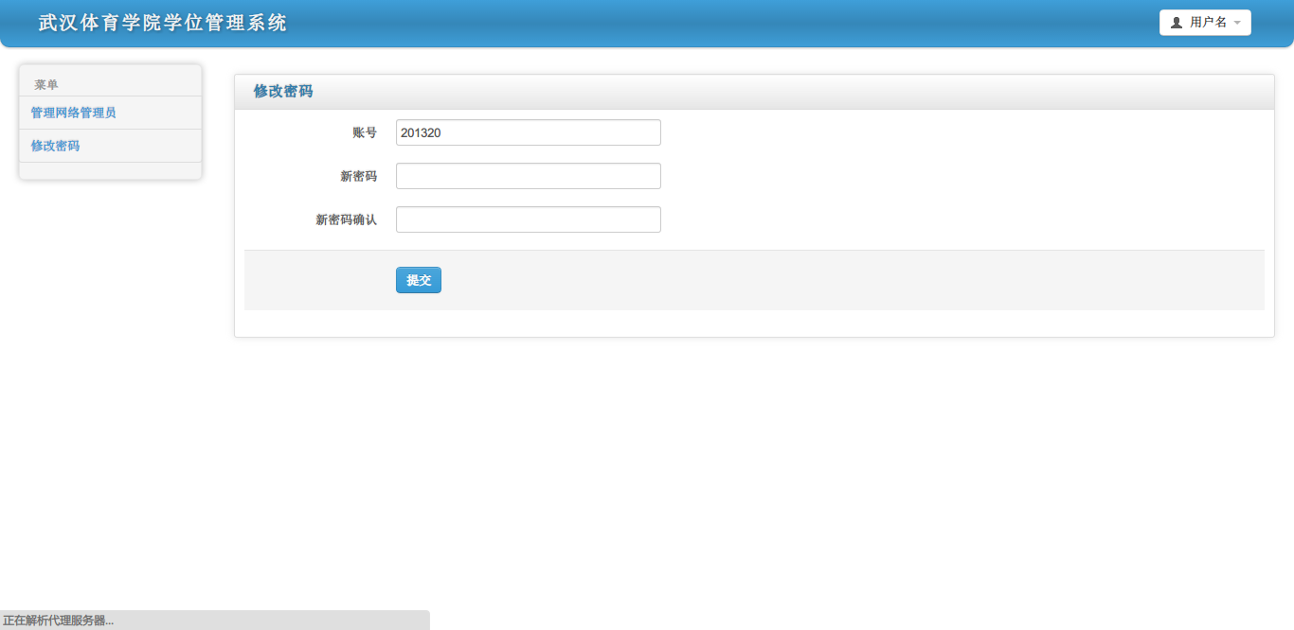

## 系统管理员

系统管理员的信息有：

1.用户名

系统管理员的功能有

1. 删除，修改，增加网站管理员。

界面：

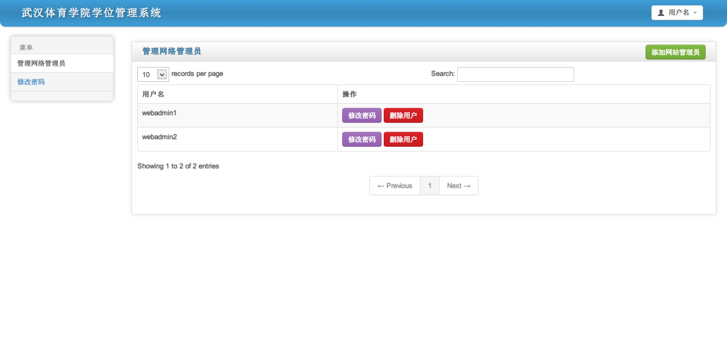

## 整体流程

网络管理员设定截止日期

通知学生提交论文

网络管理员一键分配论文

通知校内外专家评审

通知学生查看成绩

将今年所有数据归档开始第二年评审

评审结束

网络管理员导入所有数据

## 其他

有个初步的功能及前端界面网页地址供测试：[http://tylw.sinaapp.com](http://tylw.sinaapp.com/)

目前此网页只有初步的前段界面，还未写后台，网页中大部分涉及界面的按钮可以点击。

暂时还尚未测试浏览器的兼容性问题，使用IE 8和IE 9浏览器也许出现问题。推荐使用chrome浏览器访问.